大型文献人物传记纪录片《理想照耀中国（第二季）》即将播出

[这就是中国](javascript:void(0);)

**这就是中国**

微信号 mhshHome

功能介绍 东方卫视《这就是中国》节目官方账号 每周一晚22:00东方卫视播出

2021-04-03[原文](https://mp.weixin.qq.com/s?__biz=MzA5NTI5ODk3NA==&mid=2651170721&idx=1&sn=18e1e80eb766492eb45b10a0cfb25738&chksm=8bb07350bcc7fa463545a80fb14d119acdc90b685cc268499b182d31674b3bb97e3509f1870b&scene=27#wechat_redirect&cpage=27)

收录于话题

点击上方“蓝字”，发现更多精彩。

“在一百年的非凡奋斗历程中，一代又一代中国共产党人顽强拼搏、不懈奋斗，涌现了一大批视死如归的革命烈士、一大批顽强奋斗的英雄人物、一大批忘我奉献的先进模范，形成了一系列伟大精神，构筑起了中国共产党人的精神谱系，为我们立党兴党强党提供了丰厚滋养。”



由上海广播电视台纪录片中心制作的大型文献人物传记纪录片《理想照耀中国（第二季）》，通过革命先烈真实动人的故事，生动展现中国共产党人无私无畏的牺牲精神和革命理想。整个系列共20集，22个人物，4月4日起于东方卫视、新闻综合频道、纪实人文频道首播。首轮播出5集：



**第1集 《方志敏》**

**第2集 《赵一曼》**

**第3集 《彭   湃》**

**第4集 《江竹筠》**

**第5集 《萧楚女》**

点击观看宣传片

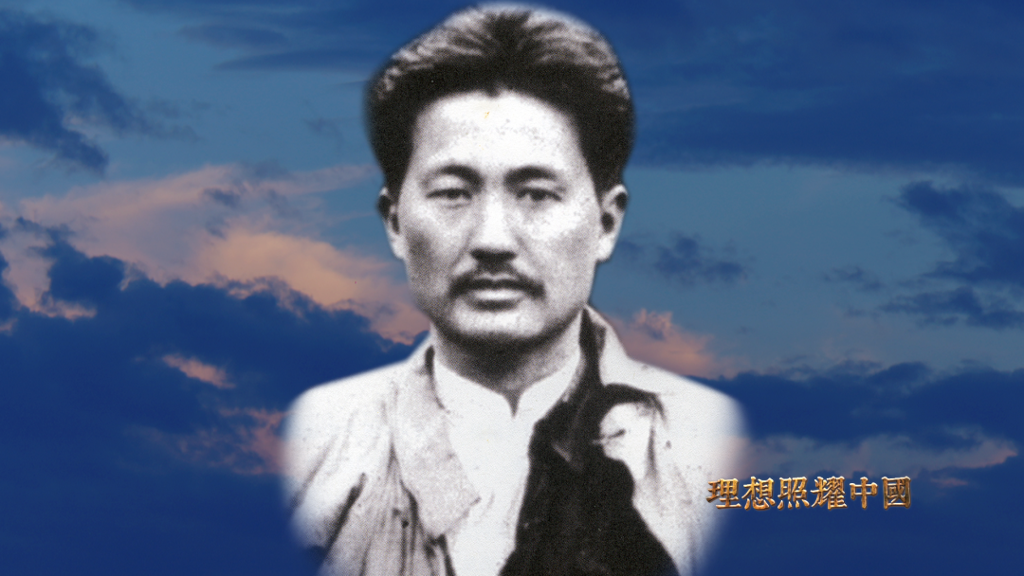

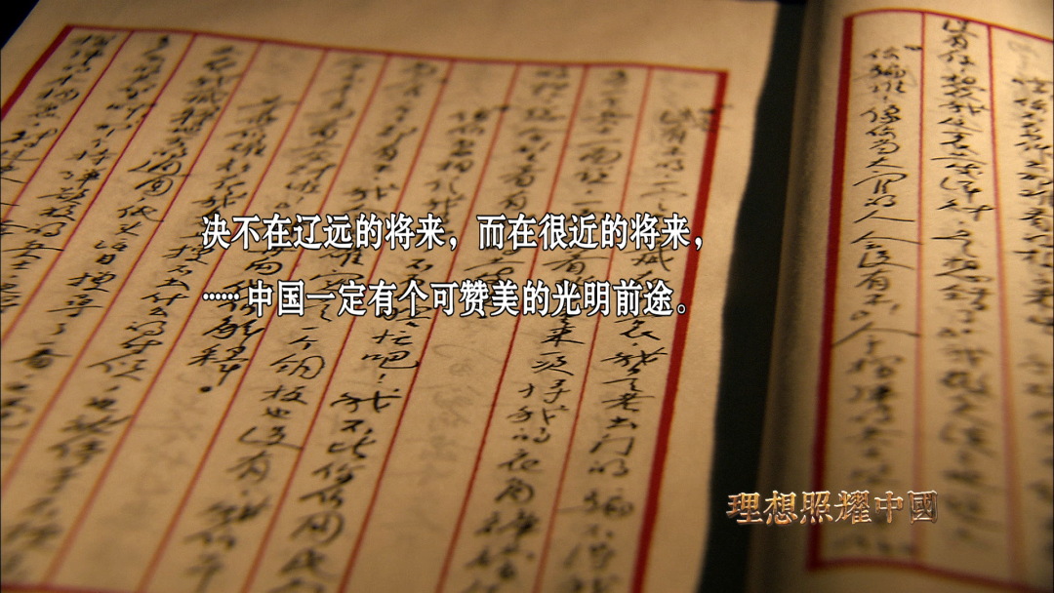

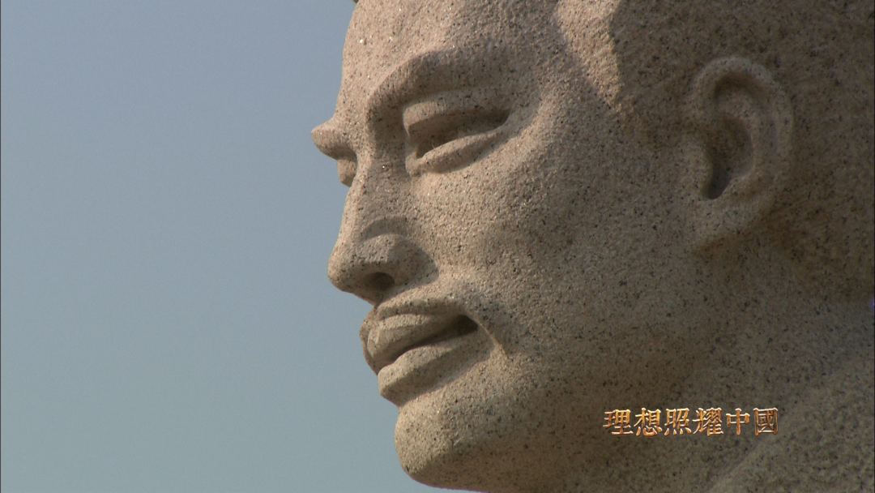

第一集《方志敏》

“理想照耀中国”，这是一个永恒的命题，也是时代的需要。以此为题，可以深刻地反映中国共产党人为人民的解放，努力前行、无畏牺牲的崇高品格。2011年，在庆祝中国共产党建党90周年之际，上海电视台纪实频道拍摄了5集纪录片《理想照耀中国》。如果说前者是一幅幅优秀共产党人的肖像，那么此次《理想照耀中国（第二季）》则是为他们立传。

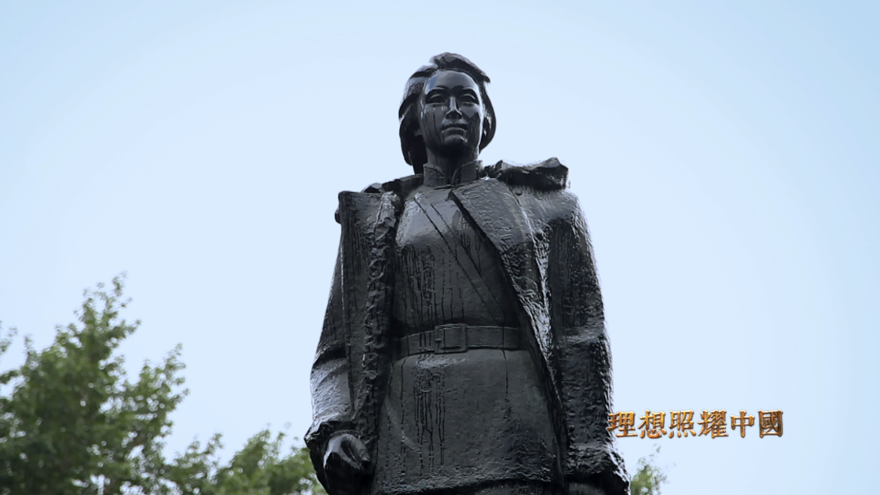

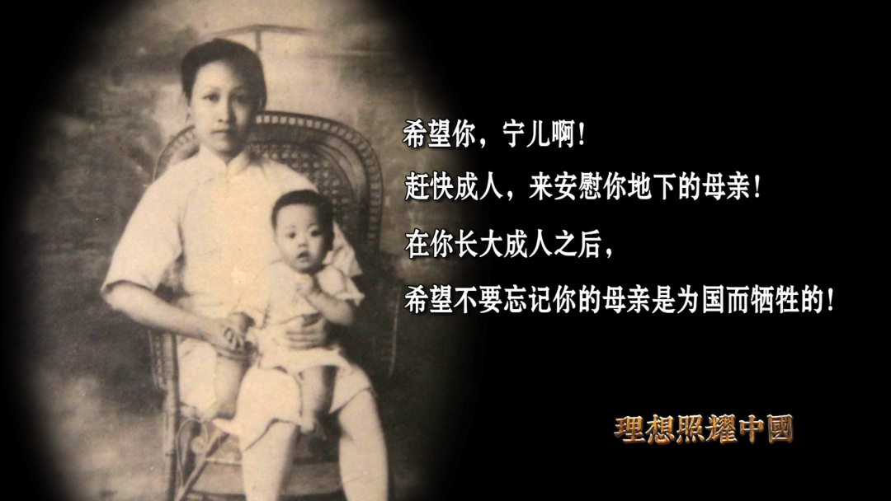

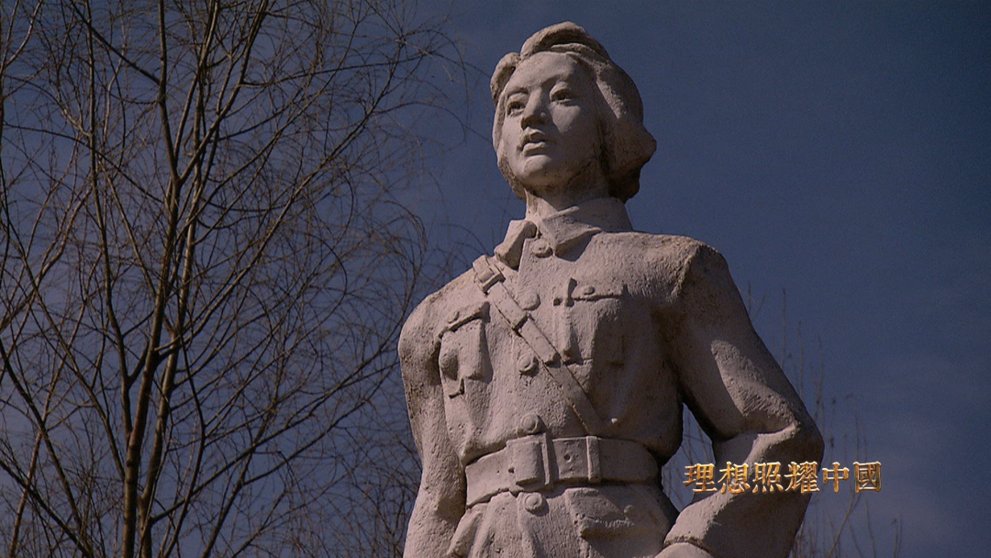

第二集《赵一曼》

这是一部可供阅读的作品。整个系列追求电视的文学表达，而不作教科书式的铺陈。全篇以人带史，以史写人，采用中国传统的如《史记》那种内在的历史结构和表述的方法，在历史框架清晰的前提下，展示历史中的人物具像，从而昭示中国共产党走过百年的内在精神力量。全篇采用历史资料、人物访谈、实景拍摄、真实再现的有机组合。《理想照耀中国（第二季）》每一个人物都有自己的叙述切入点，以生动的鲜为人知的故事彰显优秀的共产党员“为他人，求解放”的精神和理想。

点击观看《方志敏》精彩片段

**习近平总书记曾说：“要把革命烈士那些感人至深的文章、诗文、家书编辑成册，用于干部教育，让各级干部常常看、常常思、常常反求己身……”**

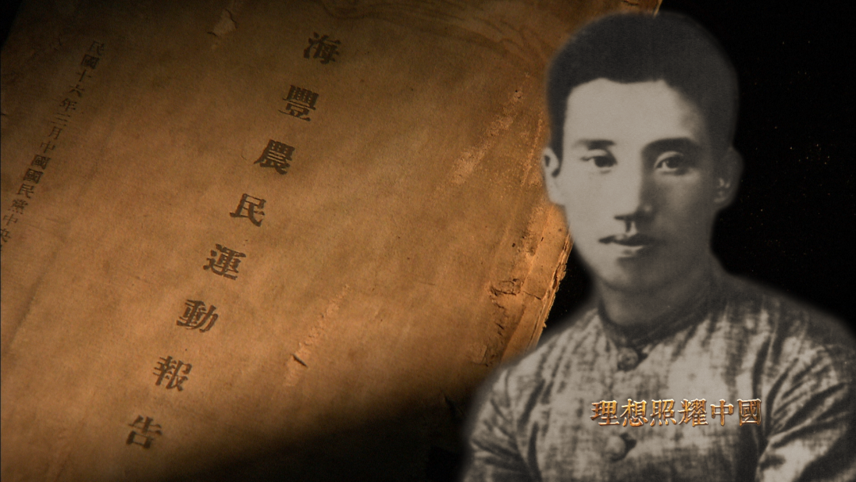

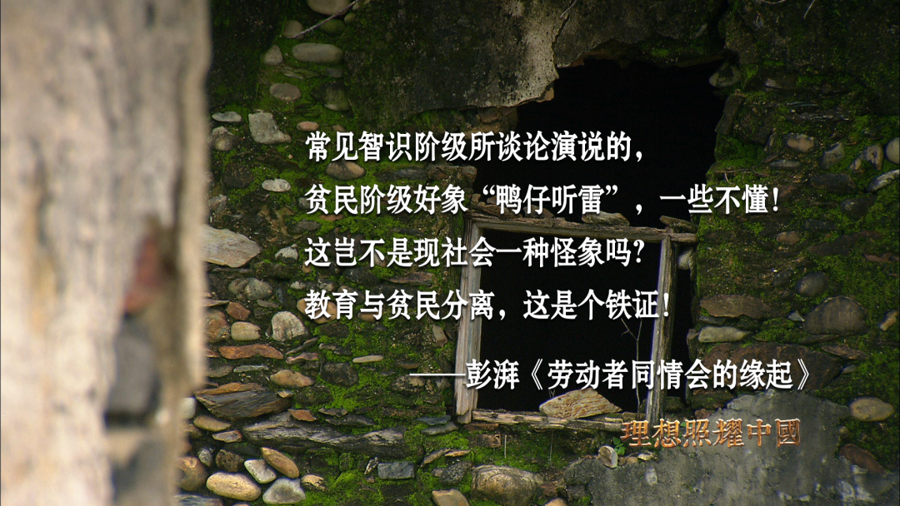

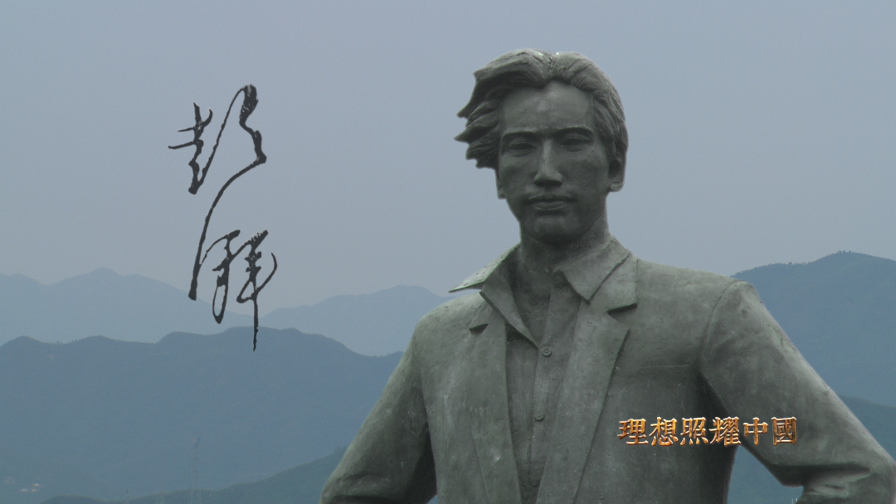

第三集《彭湃》

《理想照耀中国（第二季）》大量引用了革命先烈的文章、家书、诗文、遗书，以史实和细节，乃至第一手材料传递共产党人的初心，富有历史质感地让受众读到他们为人民的幸福、为民族的解放、为社会的进步勇于奋斗和敢于牺牲的品格，从而揭示出共产党人优秀的品质是人性的光辉，是人类文明的财富。并将力求全篇充溢着一种大情感：他们生命的印迹刻在大地上、写在苍穹间，人民铭记他们，祖国铭记他们，历史铭记他们。

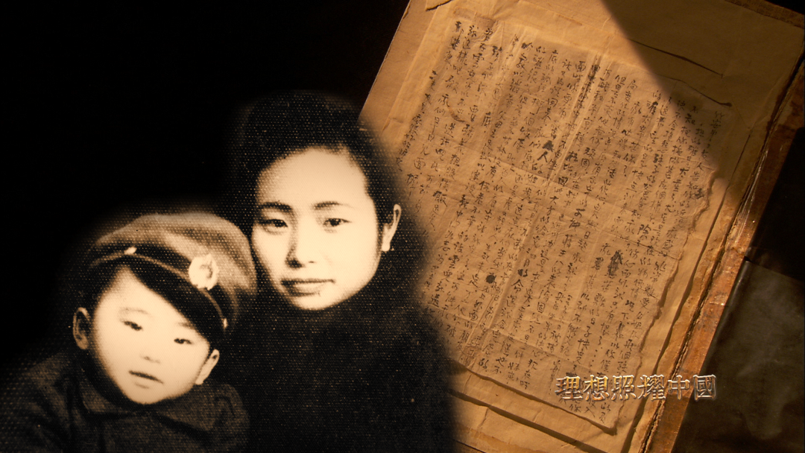

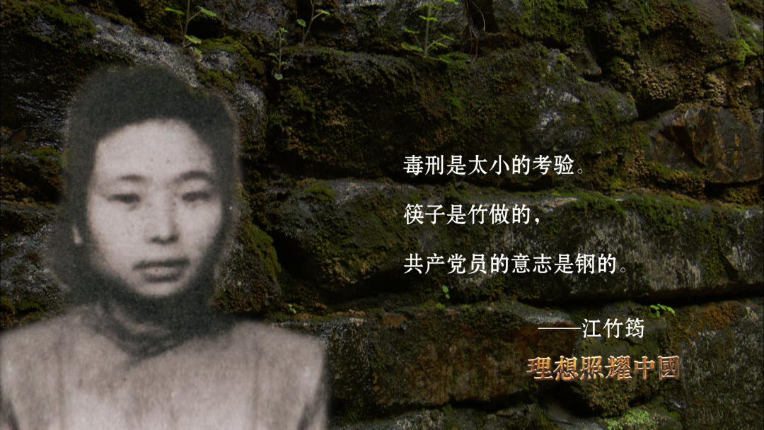

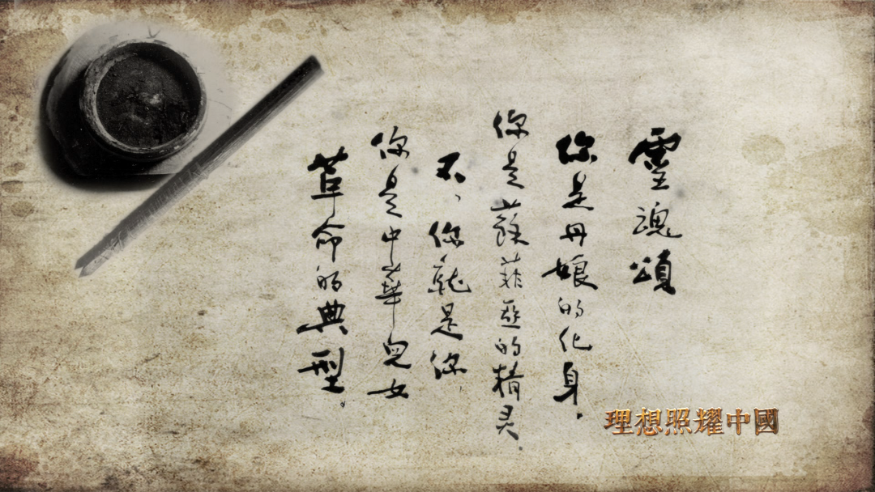

第四集《江竹筠》

20集大型文献人物传记片《理想照耀中国（第二季）》，由时间任艺术顾问，王韧、徐冠群、秦敏、吕刚等创作。特别值得一提的是，整个系列由中国著名表演艺术家、八十多岁的焦晃先生任讲述人。老艺术家一丝不苟，为此做了大量的案头工作。声声入心，堪称典范。

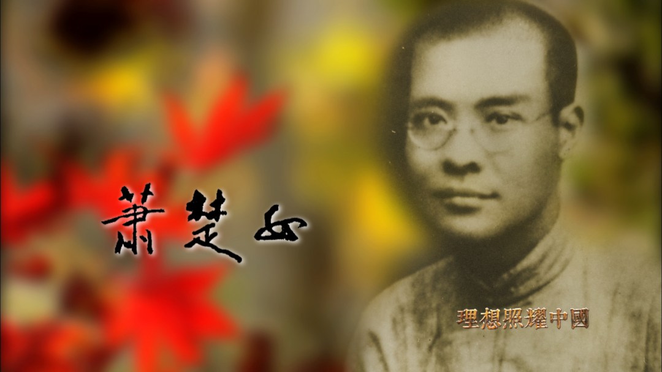

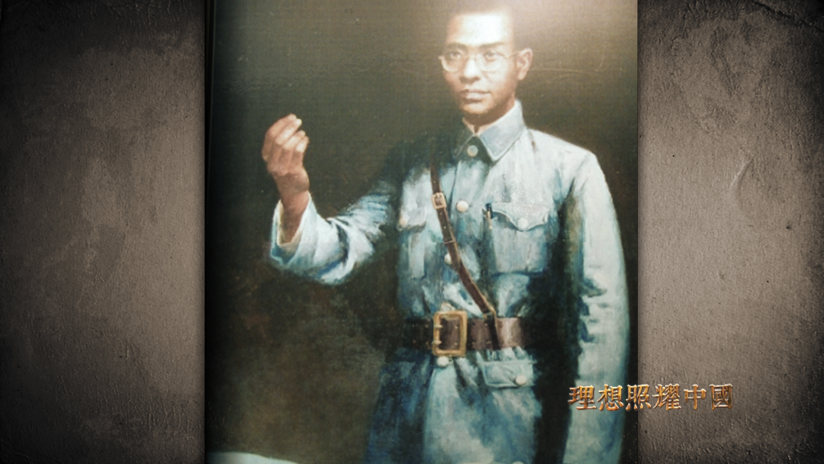

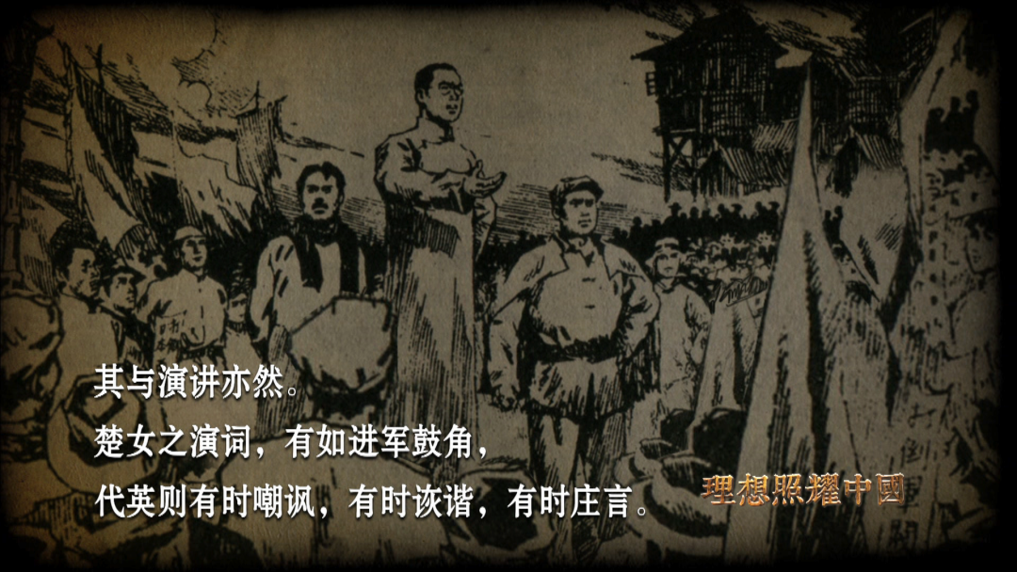

第五集《萧楚女》



东方卫视

4月4日晚22:50播出第1集《方志敏》

4月5日晚22:00播出第2、3集《赵一曼》《彭湃》

4月6日晚22:00播出第4、5集《江竹筠》《萧楚女》



新闻综合频道

4月5日-4月9日23:00每天播1集



纪实人文频道

同步播出



百视TV APP

同步上线



### 精选留言

用户设置不下载评论